F L U O R E S C E N C E L I F E T I M E A N A L Y S I S
荧光寿命拟合与
强度占比计算原理
plot_lifetime 模块原理（通俗版 · 从零讲起）
适用程序：光谱可视化分析工具 v4.22 · 荧光寿命模式
实现模块：plot_lifetime.py（MEMFitter 求解器）
阅读对象：第一次接触寿命拟合的读者
编制：QLS Lab · 张瑞杰

QLS Lab 2026-08-31

目 录
1 一分钟看懂：听回声，猜铃铛 1
2 数据是什么：一张「光子等待时间」直方图 1
3 两个现实麻烦：仪器会模糊，钟表没对准 1
3.1 模糊：透过毛玻璃看信号 1
3.2 错位：先对表（qshift） 2
3.3 本底：先量一量地板高度 2
4 要猜的东西：一排 201 个推子 2
5 为什么难：这道题有很多组答案 2
6 最大熵：在都说得通的答案里，选最保守的 3
6.1 目标函数：拟合好，还要不添油加醋 3
6.2 SESM 快速档 3
7 软件的五步计算流程 4
8 寿命分布图怎么读 5
9 占比怎么算：按发光光子数分账 6
9.1 直观做法是错的：按峰面积分 6
9.2 正确口径：幅度 × 发光时间 6
9.3 伪快峰：一个几乎不发光的替罪羊 7
10 拟合质量：新指标怎么读 7
10.1 χ²ᴿ 与 χ²：先分清分母是什么 7
10.2 「拟合诊断」页：先看模型有没有对错表 7
10.3 残差自相关（ACF）：残差还有没有结构 7
10.4 Durbin–Watson：ρ₁ 的单数字摘要 8
10.5 残差均值/标准差与离群占比 8
10.6 速率网格：范围和点数都可以调 8
10.7 本底估计：均值改成中位数 9
10.8 固定寿命分量 9
10.9 熵权重 λ：手动与自动 9
10.10 拟合器会不会"假装成功"：收敛自检 9
10.11 三种数法：权重口径可选 9
10.12 边界堆积：分布堆在网格两端了吗 10
10.13 误差棒：残差 bootstrap 10
10.14 全局拟合：把多个样品放在一起解 11
11 结果判读与常见坑 11
12 术语小词典 12
参考文献 13

注：本目录由域代码生成。编辑文档后请右键点击目录并选择「更新域」以刷新页码。

1 一分钟看懂：听回声，猜铃铛
软件「荧光寿命」模式做的事，可以用听回声猜铃铛来打比方。你朝山谷喊一声（激光脉冲照射样品），山谷里挂着很多口铃铛（样品中处于不同发光环境的分子），被喊声惊动后各自响起「余音」，有的余音长、有的余音短（荧光寿命 τ 不同）。你录下的总声音是所有余音叠在一起的效果。软件的任务就是：从这段录音反推出有几口铃铛、每口余音多长、每口贡献了多大比例的声音。
有两件事让这个任务变难：第一，录音机和耳朵本身有「模糊」（仪器响应 IRF，见第 3 章）；第二，可能有几十上百种答案都能对上同一段录音（见第 5 章）。软件采用的策略叫最大熵方法（MEM）——在所有说得通的答案里，挑假设最少、最保守的那一个。本文后面会把这个策略掰开讲清楚，并完整走一遍软件的计算流程。

2 数据是什么：一张「光子等待时间」直方图
先看软件拿到的是什么。测量技术叫时间相关单光子计数（TCSPC），原理出人意料地简单：激光每秒照射样品几千万次，每次照射后，记录第一个到达探测器的荧光光子「等了多久」。重复几百万到几千万次之后，把所有等待时间画成直方图——这张图就是软件里看到的衰减曲线：激发后计数很高，随时间往下掉，掉得越慢说明发光「余音」越长。
数据文件就是三列数字：时间轴（单位 ns）、衰减计数（decay）、以及一条仪器响应函数 IRF（下一章解释它是什么）。软件自动识别两种 CSV 格式（Horiba/DeltaHub 仪器格式和简单三列表格）；寿命模式还支持多列 Excel（一列时间、一列 IRF、其余每列是一个样品）。没有 IRF 列的数据无法拟合——后面会看到，IRF 是还原「模糊」的钥匙。

3 两个现实麻烦：仪器会模糊，钟表没对准

3.1 模糊：透过毛玻璃看信号
理想的探测系统应该把荧光下降沿原样记录下来，但现实中激光脉冲有一定宽度、探测器和电子线路有响应延迟与展宽——真信号经过仪器就像透过一层毛玻璃，边缘被抹糊了。仪器对「瞬时事件」的反应波形就是 IRF：实验上用一束几乎瞬间的散射光直接打进探测器量出来。
忽略这个模糊的后果很严重：本来 0.2 ns 就衰减完的成分，会被「读」成 0.5 ns 以上。所以软件的模型不是直接拿衰减曲线去比，而是把每一种猜测的衰减先「透过毛玻璃」再比——数学上就是把猜测的衰减与 IRF 做卷积。这一步叫重卷积，是现代寿命拟合的标准做法 [1][3]。

3.2 错位：先对表（qshift）
第二个麻烦：仪器的「时间零点」可能漂移。IRF 和荧光衰减是两条分开记录的曲线，起点可能差几个时间通道，好比两只表没对准。软件先做一次对表：把 IRF 左右平移，找与衰减曲线贴合最好的位置（在正负 30 个通道内细扫一遍），得到的位移量叫 qshift；正式拟合时还会在这个初值附近继续微调。

3.3 本底：先量一量地板高度
数据里还有「地板」——探测器的背景噪声计数。软件取信号到来之前那一段的中位数作为本底估计（窗口最多 30 个通道，且绝不把 IRF 峰圈进去）。之后拟合的曲线都会「踩」在这个本底上。

4 要猜的东西：一排 201 个推子
样品里常常不止一种发光环境：游离的分子一种寿命、聚集体另一种、被猝灭的又一种——测到的衰减是好几条指数曲线的加和。每条指数曲线的特点用一个数概括：寿命 τ，即强度衰减到初始值约 37%（1/e）所用的时间；常用它的倒数「速率 k = 1/τ」来描述。
软件不直接猜「这里有 2 个或 3 个寿命」，而是换一种更灵活的说法：在 0.01 ns 到 100 ns 之间按对数间隔摆 201 个「候选寿命」（默认值，可在界面调 51–401），给每个候选分配一个权重——像一台有 201 个推子的调音台，推子的组合决定合成出来的衰减曲线长什么样。哪些推子被推高，就代表哪些寿命的成分存在。用对数间隔是因为寿命横跨好几个数量级：均匀格子会让快端太粗糙、慢端太浪费。
一个小提醒：推子数量（网格点数）不要调太小。格子只剩几个时，中间的寿命无处安放，权重会全被挤到网格两端，结果失去物理意义——这也是界面默认 201 的原因。

5 为什么难：这道题有很多组答案
从数据反推推子位置，是一道多解题。第 3 章说过，仪器像一层毛玻璃，把信号里的尖锐细节抹掉了；反过来，从「抹糊之后的结果」反推「抹糊之前的组成」，本来就不唯一——不同的推子组合，透过毛玻璃之后看起来几乎一样。
如果不管这一点、硬性地把拟合误差压到最小，会发生什么？软件会利用噪声的随机起伏去「凑」差异，推子上冒出大量尖锐的假结构——看起来拟合得很完美，实际上是在给噪声画像。所以必须给求解过程加一条纪律：在能解释数据的所有方案里，只挑假设最少的那一个。这条纪律就是下一章的主角。

6 最大熵：在都说得通的答案里，选最保守的

6.1 目标函数：拟合好，还要不添油加醋
软件评价一个方案看两项。第一项是拟合质量 χ²_{R}（读作「约化卡方」），直观含义是每个数据点平均偏离模型多少倍噪声水平（计数类数据的噪声水平等于计数的平方根）：
$$χ_{R}^{2} = \frac{1}{M}\sum_{i}{\frac{(y_{i} - d_{i})^{2}}{d_{i}}}$$
其中 y 是模型曲线、d 是数据、M 是参与拟合的数据点数。χ²ᴿ ≈ 1 表示模型与数据在噪声水平上吻合（详见第 11 章的判读表）。第二项是分布的「平坦程度」，用信息论里的 Shannon 熵 S 度量：推子推得越参差不齐、越「惊悚」，熵越小；推子越平缓，熵越大。
最大熵方法把两项合成一个目标：χ²ᴿ 减去 λ 倍的熵（λ 默认 0.001，可在界面调，也可让软件自动拟合，见 10.9 节），然后找让这个数最小的推子组合。翻译成白话：先把数据解释好；在解释得同样好的方案里，选最平坦、假设最少、最不添油加醋的那个。这就是「奥卡姆剃刀」的数学版本，也是 MEM 名字的由来 [1][2]。λ 太小会退化成上一章说的「给噪声画像」，太大则分布被压得过分平坦、分辨不开相邻的寿命。

6.2 SESM 快速档
界面上还有一个更快的选项 SESM：它把「平坦」的度量换成了更简单的「相邻推子的差别尽量小」，数值计算更快更稳，代价是相邻寿命的分辨能力略低。日常快速预览用它，出正式数据用 MEM。

7 软件的五步计算流程
下面把整个计算从头到尾走一遍。示例数字来自一份真实数据（2026 年荧光大作业的 FRET 供体-only 样品 A0，2048 个通道，IRF 半高宽 0.22 ns）。
第 1 步 预处理。统计 IRF 峰位与半高宽、估计本底、对表（算出 qshift = −14 个通道，即 −0.34 ns——IRF 相对衰减曲线左移了半个多纳秒）、划定拟合窗口：从 IRF 峰位开始，到信号跌回噪声水平为止（判据：计数低于峰高的 1/500、或 10、或本底的 1.5 倍——三者取大——并且连续 5 个点都低才算数）。本例窗口为第 374 到 1280 通道。
第 2 步 预卷积。把 201 条候选寿命曲线各自与 IRF 卷积，「透过毛玻璃」一次并缓存备用。之后无论怎么调推子，都不需要重做卷积，这一步是速度的关键。
第 3 步 粗估。从 5 个不同的起点（全均匀、随机、全零等）各自试解一次，取效果最好的，再用平滑滤波抹掉毛刺，作为正式迭代的出发点。多个起点是为了避免陷进某个偏门的局部答案。
第 4 步 精修。交替做两件事：微调对表位置（±4 通道内搜索）、按第 6 章的目标函数调整全部推子。两件事轮流做，直到相邻两轮几乎不再改进（改进量小于 0.01）或做满 10 轮。本例收敛时 χ²ᴿ = 1.39。
第 5 步 收尾。输出拟合曲线、逐点残差（数据减模型）和 χ²ᴿ，再对推子分布找峰、做高斯分解，归纳成几条寿命分量（第 8 章），并按第 9 章的口径计算占比。
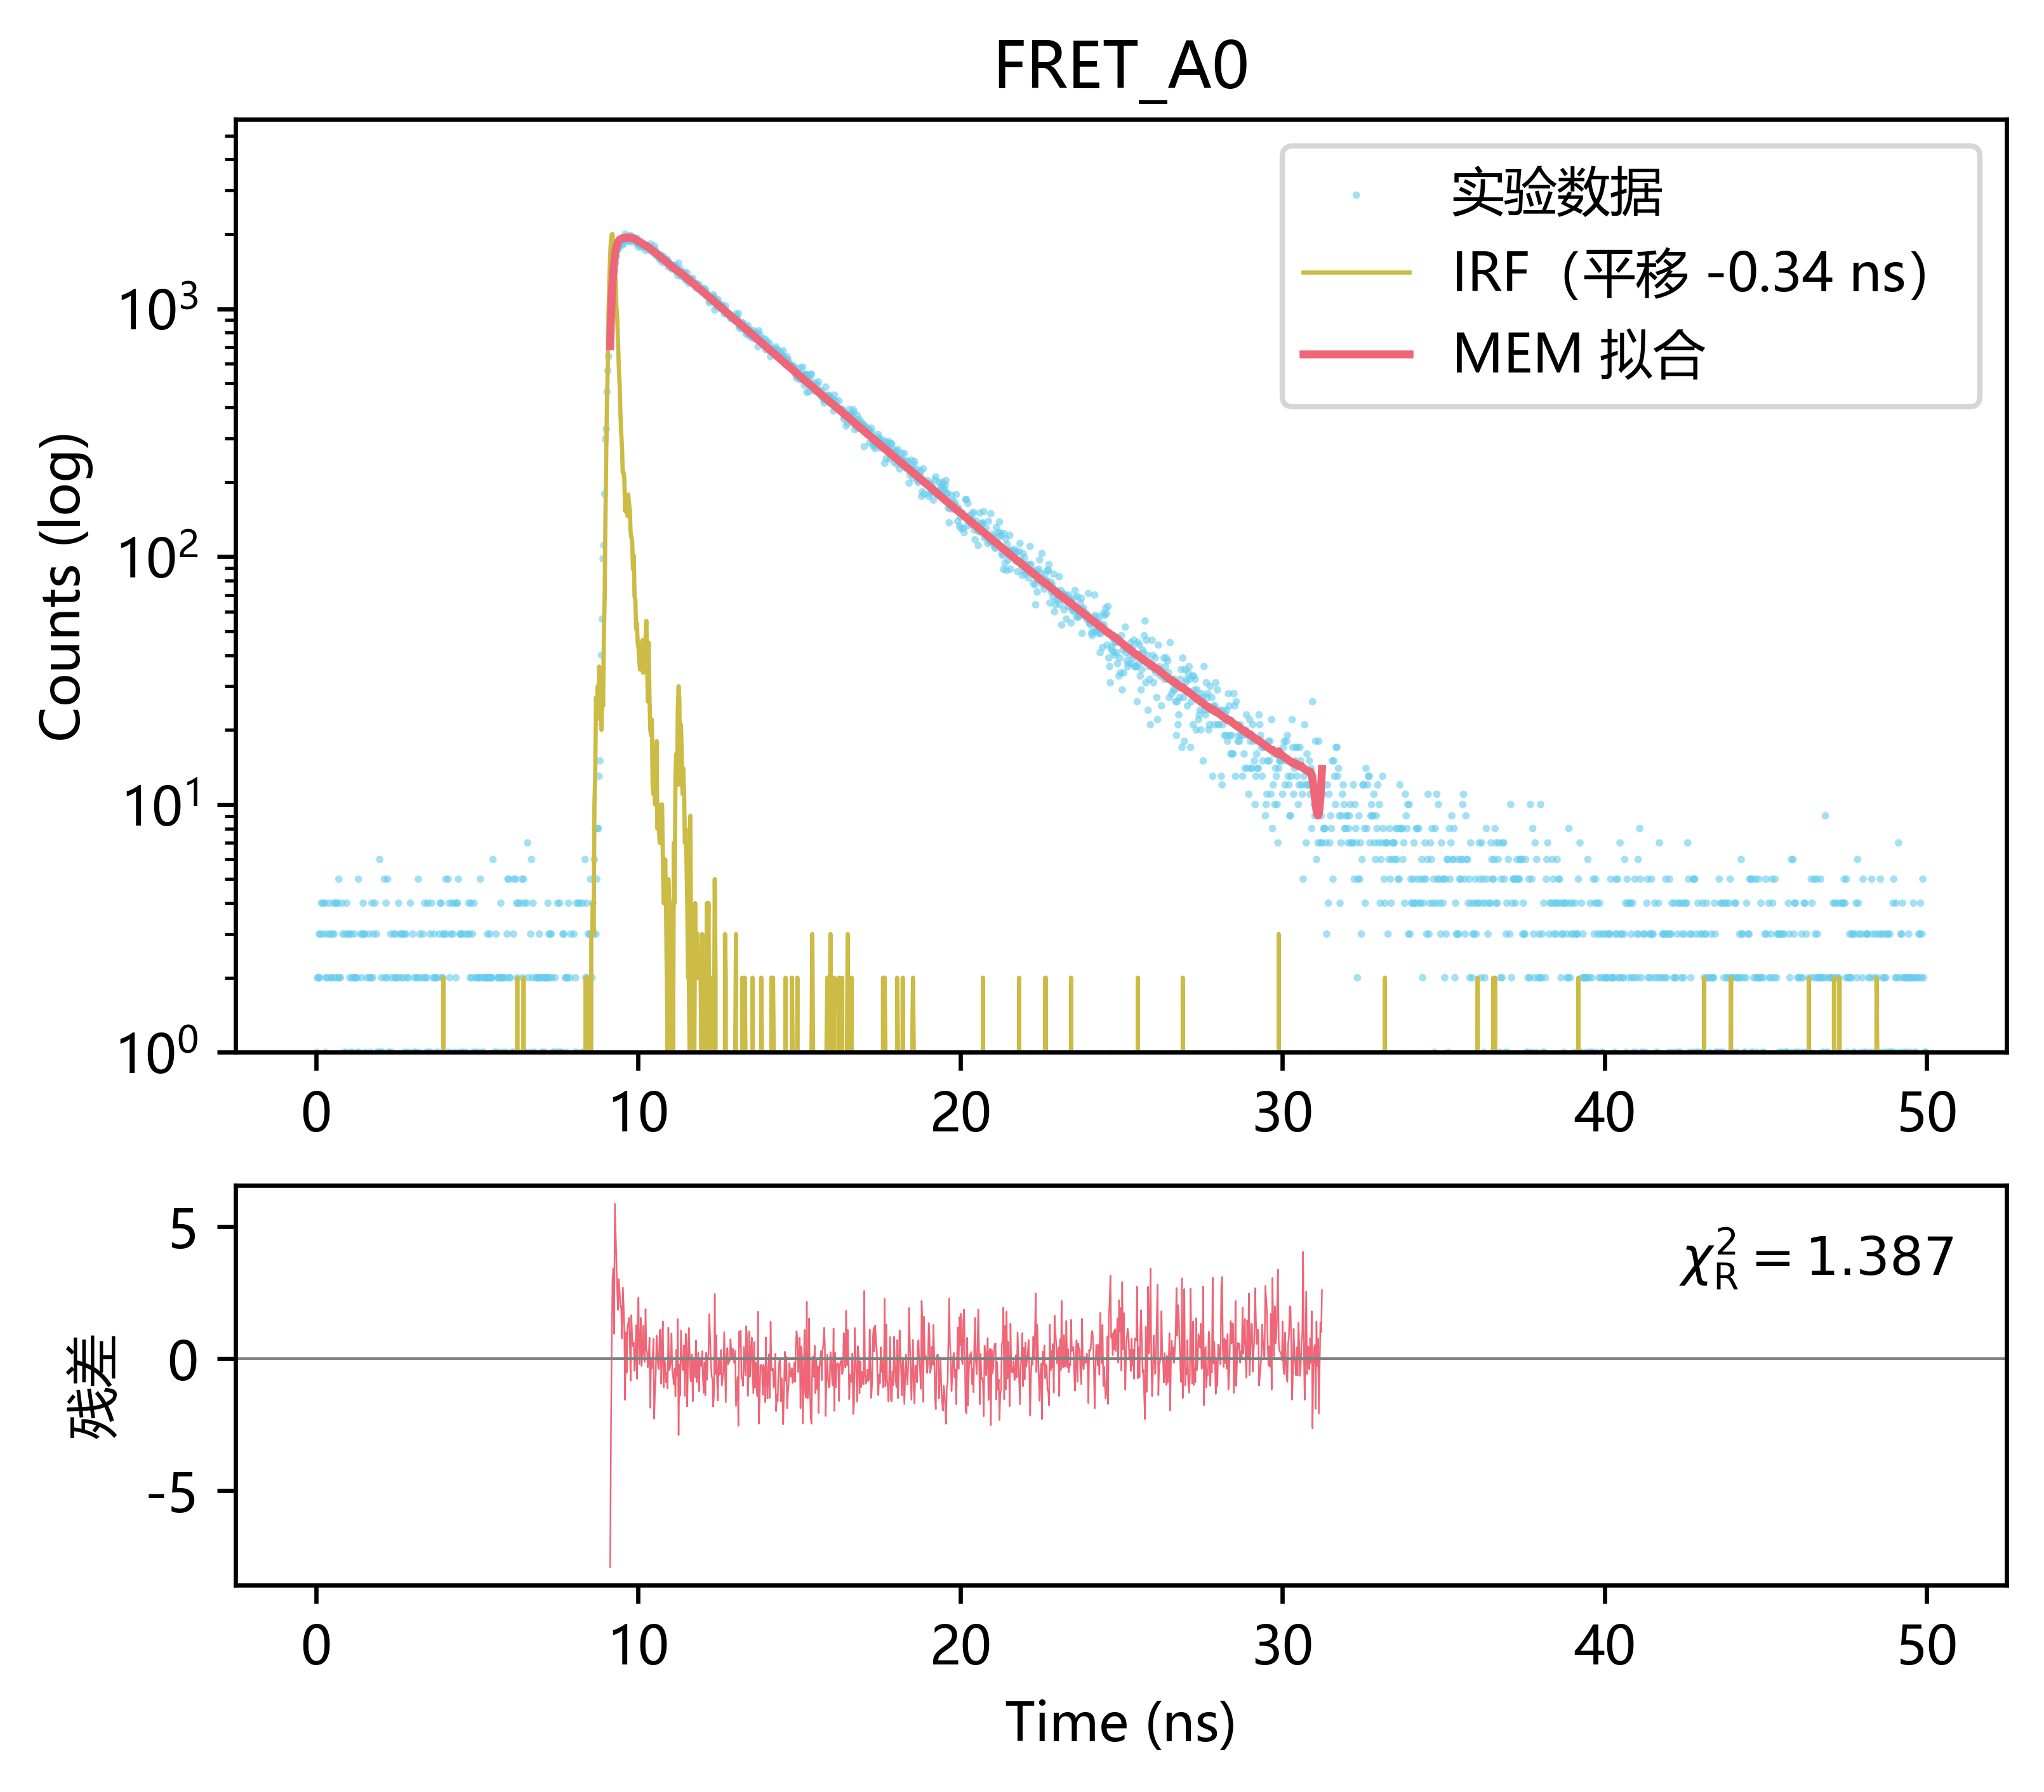
图 1 FRET_A0 的拟合结果：上图为实验数据（点）、平移后的 IRF（黄）与拟合曲线（红，纵轴为对数计数），下图为加权残差并标注 χ²ᴿ

8 寿命分布图怎么读
拟合得到的不是「几个数」，而是 201 个推子的完整分布。软件把它画成一条曲线：横轴是寿命 τ（对数刻度），纵轴是权重。读法很简单：一个峰 ≈ 一种发光环境，峰的中心位置就是该成分的寿命，峰越窄说明它越接近单一寿命（软件同时给出峰的宽度 FWHM 供参考）。
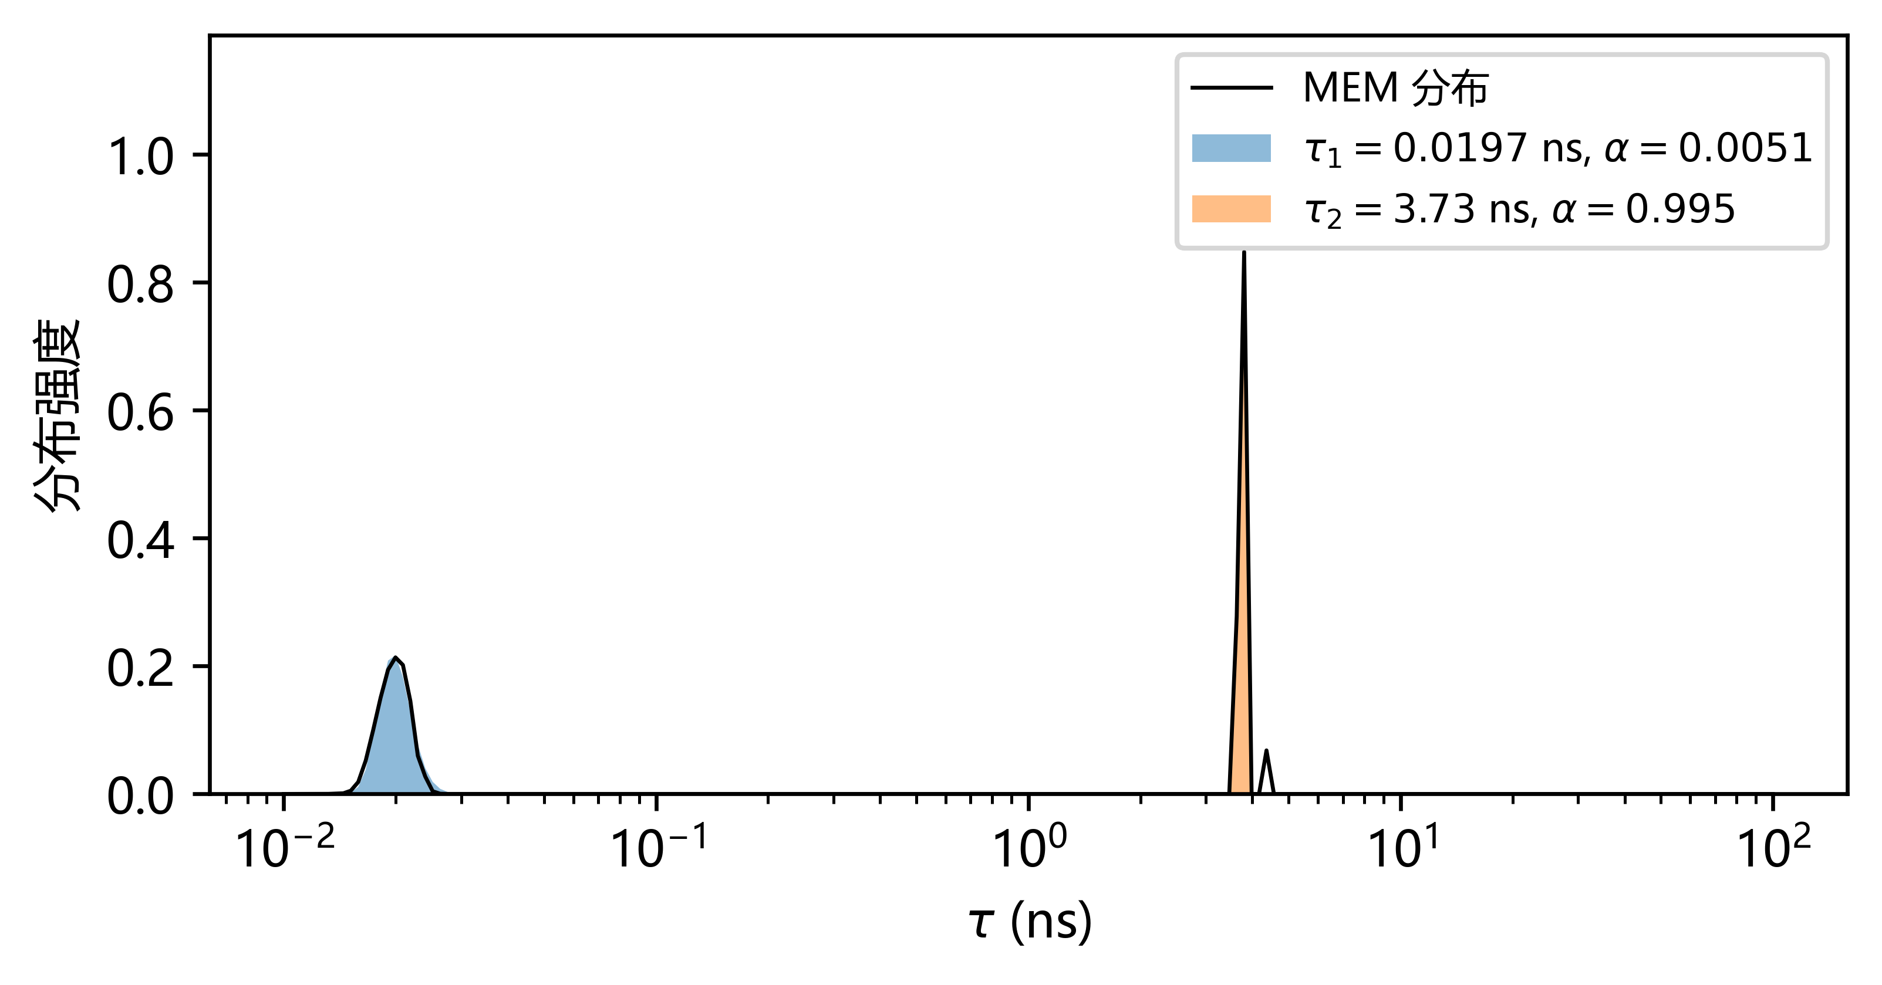
图 2 FRET_A0 的寿命分布：黑线为拟合得到的分布（τ 轴），填充区为分解出的两个分量，图例给出各自的 τ 与强度占比 α
图 2 里能看到两座「山」：主峰在 3.7 ns（贡献 99.5% 的光），另有一座在 0.02 ns 的小山头（只占 0.5%）。为什么会有这座小山头？它真的代表一种超快发光吗？答案见下一章——这正是占比计算要讲清楚的事。

9 占比怎么算：按发光光子数分账

9.1 直观做法是错的：按峰面积分
拿到分布后，一个自然的想法是：每座山头的面积占比，就是各成分的占比。这个做法是错的。原因出在网格上：201 个候选寿命是按对数间隔摆的，0.02 ns 附近格子密、3.7 ns 附近格子疏；直接数面积时，快分量那座山「占的格子数」天然偏多，结果被系统性高估。实测对比：本例的 0.02 ns 峰按光强算只占 0.5%，按面积算却能超过一半——差了百倍以上。

9.2 正确口径：幅度 × 发光时间
想一想「占比」在物理上应该指什么：把样品发的每一个光子收集起来，各成分各占多少个？一个成分类似一颗糖，入口后化完的时间是 τ；它被激发一次平均能发光多久，正比于 τ（数学上就是指数曲线的积分）：
$$∫_{0}^{∞} e^{-kt} dt = \frac{1}{k} = τ$$
所以分账公式是：先把 201 个格子按「离哪座山头近」分给各成分，再把每个格子的幅度除以速率（等价于乘以 τ）后求和、归一化。这样算出的占比与稳态荧光强度的分摊完全一致——发光久的成分天然多分一些光子。软件界面与导出报告里的「占比」一律是这个口径（v4.6 起固定）。

9.3 伪快峰：一个几乎不发光的替罪羊
有了正确的口径，再看 0.02 ns 那座小山头就明白了：它的强度占比只有 0.5%——它几乎不发光。它的真实身份是「替罪羊」：上升沿如果有哪怕一点点没被 IRF 描摹到位，拟合就会在那个位置安放一个超快成分来吸收形状误差，其波形长得很像 IRF 本身。
判读口诀：溶液样品里接近 IRF 宽度、占比接近零的快峰，多半是拟合的替罪羊，不要当成新物种。但有重要的例外：在真实存在快速猝灭的体系里，短寿命分量是物理实体——例如折叠 RNA 中的 2AP 有约 0.45 ns 的分量，强度占比可达 47%，那反映的是碱基堆叠猝灭。区别的关键是样品体系与强度占比的大小，而不是峰的面积。

10 拟合质量：新指标怎么读
以前软件只给一个 χ²ᴿ。它回答的是「残差多大」，回答不了「残差还有没有结构」——这两件事可以同时成立：残差幅度不大，却在相邻通道间成片同号，说明模型漏掉了某种平滑的结构。v4.14–v4.19 给寿命模式加了一页「拟合诊断」和一段「拟合质量」报告，本章逐个讲清这些指标的含义、怎么读，以及它们不能证明什么。

10.1 χ²ᴿ 与 χ²：先分清分母是什么
χ² = Σ(d−y)²/d 是残差平方的加权和（d 是数据、y 是模型）；χ²ᴿ = χ²/M，M 是拟合窗口内的数据点数。要特别注意：本程序的分母是点数 M，不是教科书里的自由度 ν = M − p。因为 MEM 有 201 个基函数，p 远大于 M，自由度在这里失去意义，工程上以 χ²/M 作启发式基准。
因此 χ²ᴿ ≈ 1 是检验基准，不是理论下界：模型与噪声假设都正确时，它也会在 1 附近涨落；显著小于 1 反而是警报（过拟合、权重口径错）。把「让 χ²ᴿ = 1」当作拟合目标是错的——那是把检验量塞进估计目标里双重使用；它只能当约束。自动 λ 的规则「χ²ᴿ 不超过 1.1 的前提下取最大 λ」正是这种约束式用法。

10.2 「拟合诊断」页：先看模型有没有对错表
上半张图把原始 IRF、平移后的 IRF、衰减数据与拟合曲线画在同一标度上，并用绿色虚线标出拟合窗口的起点与终点，同时标注 qshift。用途很直接：① 两条 IRF 与衰减上升沿是否贴合 → 对表对不对；② 起点有没有切掉上升沿、终点有没有拖进纯噪声区 → 窗口划得合不合理。

10.3 残差自相关（ACF）：残差还有没有结构
定义：ρ_k = Σ r_i·r_{i+k} / Σ r_i²，其中 r 是去均值后的残差。横轴是滞后 k（单位：通道），纵轴是相关系数，ρ₀ 恒等于 1。
基准：若模型正确、噪声是独立泊松计数，则 ρ_k 近似服从 N(0, 1/N)，所以图上画一条±1.96/√N 的置信带。要注意两点：24 个滞后里期望约有 1.2 个会偶然越界，别因为个别点越界就判死刑；各滞后点之间并不独立，这不是 24 次独立检验。
表 1 残差自相关图形判读速查
图形特征 | 含义 | 常见原因
全部落在带内 | 残差与白噪声不可区分 | 拟合已把可解释的结构吃干净
前几个滞后为正、随后快速衰减 | 尺度约几个通道的失配 | qshift 不准、IRF 形状不匹配、窗口起点没对齐
ρ_k 长程缓慢衰减 | 慢变分量没建好 | 本底估计偏、散射长尾、拟合终点拖进噪声区
ρ_k 振荡（周期固定） | 数据里有周期性伪迹 | 仪器周期纹波、RF 干扰
ρ₁ 明显为负 | 过拟合（在追噪声） | λ 太小、网格点数太多
单个滞后点越界 | 大概率是统计涨落 | 不要当结论
它不能证明什么：① 带内 ≠ 模型物理正确——它只排除「线性、能被二阶统计量看到」的时间结构，非线性依赖或与基函数正交的失配看不见；② 那条带子是独立同分布假设下的渐近结果，点数少或残差非高斯时有效带宽会变；③ 皮尔逊残差按「方差 ∝ 均值」归一，遇到超泊松噪声（漂移、pile-up、数字化谱图）时相关系数的绝对大小要谨慎解读；④ 它是诊断量，不是 p 值检验（严格检验要用 Ljung–Box）。

10.4 Durbin–Watson：ρ₁ 的单数字摘要
DW = Σ(r_i − r_{i−1})² / Σ r_i²，它与 lag-1 自相关的关系是 DW ≈ 2(1 − ρ₁)。所以 DW ≈ 2 等价于 ρ₁ ≈ 0；DW < 1.5 提示残差正相关（模型不足），DW > 2.5 提示负相关（过拟合）。信息与 ACF 的 lag1 重复，但一眼就能读出来。

10.5 残差均值/标准差与离群占比
残差均值应接近 0——系统性偏离说明本底或标度有偏；残差标准差应接近 1——远大于 1 说明噪声被低估或方差假设不符。皮尔逊残差 |r| > 3 的通道占比正常应不超过约 1%，明显偏高说明有少数点严重偏离（削顶、宇宙线、尖峰）。

10.6 速率网格：范围和点数都可以调
网格点数（默认 201，界面可调 51–401）与速率范围 k（默认 0.01–100 /ns，对应 τ = 100 ns 到 10 ps）现在都能在界面里改，导出报告会写出实际使用的范围。要拟合更长的寿命（μs 级）把 k 的下限调小；点数仍不建议低于 51。

10.7 本底估计：均值改成中位数
旧版取本底窗口内的平均值；数字化谱图的本底尖峰会把均值抬高（实测某数据窗口内均值 52.7、真实本底只有约 10），结果拟合终点被噪声拽长。新版改取中位数，对尖峰不敏感；均值仍记录在结果里供回溯。

10.8 固定寿命分量
界面可以填若干已知的寿命 τ（逗号分隔，例如参照染料的寿命、IRF 拖尾）。它们作为不受熵约束的基函数 exp(−t/τ)⊛IRF 加入模型，幅度自动求解；同时速率网格上该 τ 附近±0.15 个数量级的网格点会被锁定为 0——否则熵分布会自己把这一段吃掉，固定分量的幅度会被解成 0。用途：先把已知成分扣掉，让熵只作用在剩下的分布上。

10.9 熵权重 λ：手动与自动
λ 是目标函数 χ²ᴿ − λS 中熵项的权重：λ 越大分布越平滑，越小越贴噪声。界面新增了对数滑块（1e-6 到 1.0，默认 1e-3）与「自动拟合 λ」复选框（默认勾选）。
自动流程三步：① 按当前 λ 完整跑一次 MEM，得到分布与 qshift；② 在 log λ ∈ [−5, −1] 上扫 9 个点（固定 qshift 的轻量迭代）；③ 取 χ²ᴿ 不超过 1.1 的最大 λ，再用它重跑完整 MEM。若所有扫描点都超过阈值，则退化为取 χ²ᴿ 最小的那个。扫出来的 λ 与各点 χ²ᴿ 都会写进结果，便于复现。

10.10 拟合器会不会"假装成功"：收敛自检
老版本有一个很隐蔽的坑：优化器可能停在离最优解很远的点上，却回报"成功"。
我们用一组"已知答案"的模拟数据（两个寿命 2.5 ns 与 8.0 ns，加泊松噪声）验证过：同一套基函数下，旧流程给出的 χ²ᴿ 约 134，而正确答案本该是 0.9 左右——也就是说，它会安安静静地给你一个错的寿命分布。
现在做三件事把这个问题堵住：
① 用 NNLS（非负最小二乘）求出"这个线性问题的最优解"当作起点，保证不会比它更差；
② 给优化器提供解析梯度（不再用数值差分去猜方向，既快又稳）；
③ 每一轮都记录优化器是否真的收敛（success / status / 迭代次数），任何异常都写进结果里的 quality 字段。
结果里多出来的字段怎么读：

10.11 三种数法：权重口径可选
χ²ᴿ 的"分母用谁"会改变数值。软件现在把三种口径都算出来，并明确标注用的是哪一种：
口径 | 分母用谁 | 公式（对每个数据点） | 什么时候用
Neyman（默认） | 观测计数 d | (y − d)² / d | 常规计数数据；低计数点权重自然变小
Pearson | 模型值 y | (d − y)² / y | 与多数文献的 χ² 定义一致，便于对照
Poisson | — | 2·[d·ln(d/y) − (d − y)] | 低计数最优（对数似然比，不会因 d=0 爆炸）

10.12 边界堆积：分布堆在网格两端了吗
速率网格是有限的（默认 0.01–100 ns⁻¹）。如果数据里真的有比 0.01 ns 还快的成分，分布会"挤"在最边上的格子里——这是网格边界的产物，不是物理结论。
实测：某份数据在自动 λ 下，有 57.7% 的分布幅度堆在 τ ≤ 0.05 ns 的边界，而报告出来的分量只有 0.90 ns 与 6.19 ns。把速率下限调小一点再跑一次，就能判断这是真快分量还是边界伪影。
结果里的三个数字专门用来查这件事：
· intensity_share_grid_edges：落在网格两端（最快/最慢各 2%）的发光强度占比，超过 5% 会告警；
· intensity_share_fastest_decade / slowest_decade：最快/最慢一个数量级内的占比；
· intensity_share_unassigned：距任何分量中心都超过 0.5 个数量级的强度占比（"谁都不像"的质量）。

10.13 误差棒：残差 bootstrap
前面的指标只说"拟合得好不好"，不说"这个占比的误差有多大"。要给论文里的数字配误差棒，用 bootstrap_ci()：
做法是——把当前拟合当作"真值模型"，从残差池里有放回地重采样，生成若干组伪数据，各自用完全相同的参数重新拟合，统计每个分量 τ 与占比的分位数。
输出里有两个重要提示：
· hit_rate（命中率）：该分量在多少次重采样里被找到。低于 50% 会被标成 unstable——说明这个分量本身时有时无，它的区间不可信；
· ci_inconsistent：区间不覆盖点估计（相邻分量一强一弱时常见），此时区间不能当误差棒用。
代价大约是"重采样次数 × 单次拟合时间"，自动 λ 时单次 1–2 分钟，请谨慎设大。

10.14 全局拟合：把多个样品放在一起解
单独拟合每个样品时，噪声会让寿命位置左右抖动。如果多个数据本来就共享同一套寿命，把它们放在一起解会更稳。软件提供两个模型：
① fit_global()：所有数据集共享同一份速率分布，各自只有幅度不同。适合"同一个样品重复测量 / 不同检测窗"。
② fit_global_discrete()：共享 n 个寿命 τ，每个样品解自己的幅度。适合滴定或系列样品（例如 FRET A0→A24：供体寿命随受体浓度变化），各样品得到的占比可以直接画成滴定曲线。
两个模型都做了同一个关键修正：基函数必须"先卷积 IRF、再按 qshift 平移"。顺序反过来，在大位移时会产生亚通道的系统偏差——实测同一份数据的 χ²ᴿ 会从 3.7 恶化到 285。
实测参考：合成双指数两数据集 → Σχ²ᴿ = 2.13，τ = 2.468/7.927 ns；7 份 FRET 数据（3 个共享寿命）→ 共享 τ = 0.735/2.018/3.521 ns，Σχ²ᴿ = 17.8。
配套还有两个一键产出：plot_summary()（τ / 占比 / χ²ᴿ 随样品变化的三联图）与 export_report_pdf()（汇总表 + 每个样品一页的多页 PDF 报告）。

11 结果判读与常见坑
表 2 χ²ᴿ 判读速查
χ²ᴿ 范围 | 说明 | 建议
≈ 0.9–1.5 | 模型与噪声水平吻合（真实 TCSPC 数据的正常水平） | 放心采用
1.5–10 | 窗口边缘或轻微形状失配 | 看残差是否有规律性起伏，必要时换方法或调窗口
10–100 | 数字化教材谱图数据（噪声不是泊松型）或削峰数据 | 寿命值仍可靠，χ²ᴿ 偏大是数据本身属性
远超 100 且残差有明显结构 | 窗口里混进了模型外的成分或本底估计失真 | 检查本底、数据是否削顶、IRF 是否同批测得
常见坑速查：网格点数调太小（低于 51）→ 分布塌到网格两端，结果作废；数据削顶（探测器饱和削平峰顶）→ χ²ᴿ 必然偏大，是数据固有缺陷；数字化谱图（噪声非泊松型）→ χ²ᴿ 在 10 到 100 之间属正常；没有 IRF → 无法做重卷积，软件会直接拒绝；数据开头有尖峰 → 本底估计被抬高（软件用信号前一段的中位数估本底，比均值稳健，但仍属近似）。
表 3 界面参数速查
界面参数 | 默认 | 白话说明
拟合方法 | MEM | 最大熵（正式出数据）；SESM 更快，预览用
速率网格点数 | 201（51–401） | 推子数量；别低于 51，否则结果失真
熵权重 λ | 自动（默认） | 「保守程度」旋钮；默认自动拟合，也可用滑块手动调
速率范围 k | 0.01–100 /ns | 对应寿命 10 ns 到 0.01 ns 之外再留余量
（内部）分量上限 | 5 个峰 | 分布图上最多分解 5 条寿命分量
速率范围 k | 0.01–100 /ns | 候选寿命的倒数范围，对应 τ = 100 ns 到 10 ps；拟合 μs 级寿命时把下限调小
熵权重 λ | 自动（默认勾选） | 熵项权重；自动模式在 χ²ᴿ ≤ 1.1 的前提下取最大 λ，也可用滑块手动调
固定寿命分量 | 空 | 填已知的 τ（逗号分隔），作为不受熵约束的分量一起拟合

12 术语小词典
术语 | 白话解释
τ（寿命） | 发光强度降到初始约 37% 所需的时间；余音长短
k（速率） | τ 的倒数；衰减快慢。软件在对数格子上摆一排候选 k
IRF | 仪器响应函数：仪器对「瞬时事件」的记录波形，即那层毛玻璃
卷积/重卷积 | 把猜测信号「透过毛玻璃」再与数据比对的数学操作
qshift | IRF 与衰减曲线之间的时间错位（单位：通道数）；先对表再拟合
本底 | 探测器背景计数；取信号来临前一段的中位数估计
χ²ᴿ | 平均每个数据点偏离模型多少倍噪声水平；≈1 最好（判读见表 2）
MEM 最大熵 | 在都说得通的答案里选最平坦、假设最少的一个的策略
SESM | MEM 的快速替身：用「相邻推子差别小」代替熵，快但分辨率略低
强度占比 | 各成分分到的发光光子数比例；按 幅度×τ 加权，不是峰面积
伪快峰 | 上升沿形状误差的替罪羊：位置在 IRF 附近、几乎不发光
残差 | 数据与拟合之差，按计数的平方根归一后的「皮尔逊残差」
残差自相关 ACF | 残差在相隔 k 个通道之间还剩多少相关性；白噪声下应落在 ±1.96/√N 带内（判读见表 1）
Durbin–Watson | lag-1 自相关的另一种写法，DW ≈ 2(1 − ρ₁)；≈2 表示残差无 lag-1 自相关
λ（熵权重） | MEM 目标里熵项的权重：越大分布越平滑；默认自动拟合
固定寿命分量 | 用户指定的已知 τ，作为不受熵约束的分量参与拟合
皮尔逊残差离群占比 | |r| > 3 的通道比例，正常不超过约 1%

参考文献
[1] Livesey A K, Brochon J C. Analyzing the distribution of decay constants in pulse-fluorimetry using the maximum entropy method. Biophysical Journal, 1987, 52(5): 693–706. DOI: 10.1016/S0006-3495(87)83264-2.
[2] Brochon J C. Maximum entropy method of data analysis in time-resolved spectroscopy. Methods in Enzymology, 1994, 240: 262–311. DOI: 10.1016/S0076-6879(94)40052-0.
[3] Lakowicz J R. Principles of Fluorescence Spectroscopy. 3rd ed. Boston: Springer, 2006. DOI: 10.1007/978-0-387-46312-4.
说明：软件的算法流程参考本组留档的开源程序 FluoIt（PyTorch 实现）移植为纯 numpy/scipy，作者署名未能核实，故不列入正式参考文献；以上文献均经 Crossref 核实（2026-08-31）。

